学号： 姓名： 得分：
- 请画出R型指令、I型指令和J型指令的字段划分，请注明字段名、所占位数，按最高为在左，最低位在右边的布局绘制。

- 对于一下C语句：a=b+c; 其中a/b/c为整形变量，保存在一块连续内存中，t0保存了上述内存的起点地址。请写出相应的MIPS汇编代码。

- 已知寄存编号方案和指令编码（见所附表格）。请写出lw $t0,16($t1)指令的机器码。

- 当执行位于地址0x1000的指令bne $t0,$t1, 100时，t0=10,t1=11，请问：下一条指令将从什么地址获取？

- 请补充完善下面的8bit x 8bit乘法器结构，1）完成ALU的输入连线；2）在带问号的方框中写上寄存器宽度；3）如果有部件需要移位功能，请在部件上方画出移位方向
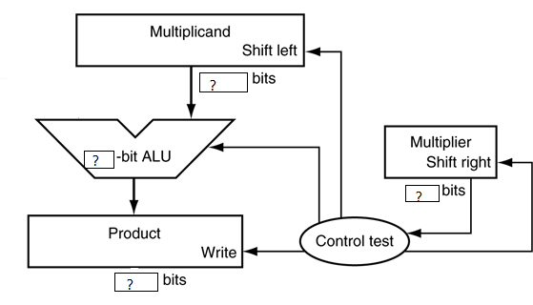

- 请补充完成下面的浮点加法器的结构图，1）补充必要的数据连线；2）请在图中两个带问号的方框中填写上其功能。
